Развивающие задания для развития графомоторики для детей 6 лет.
«Заверши рисунок».
Это задание для копирования в зеркальном отражении. Это не только прекрасное задание для развития графомоторики, но и для развития зрительной дифференциации, умении ориентироваться на бумаге, соотносить размеры и проводить линии.
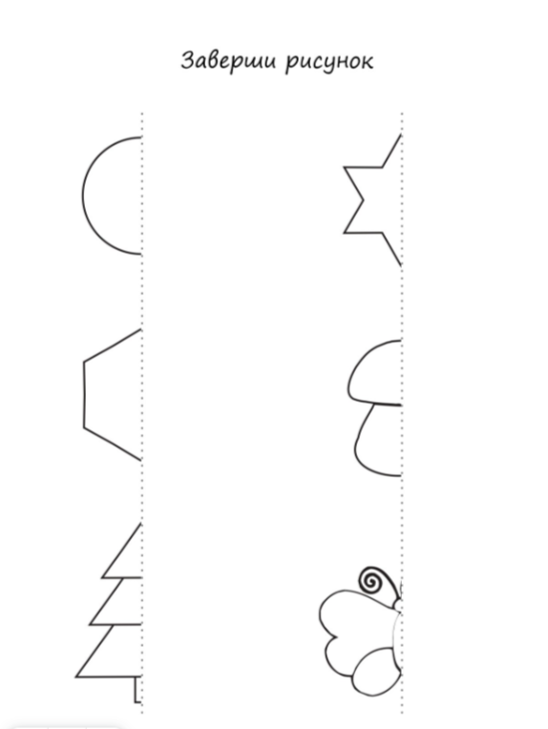

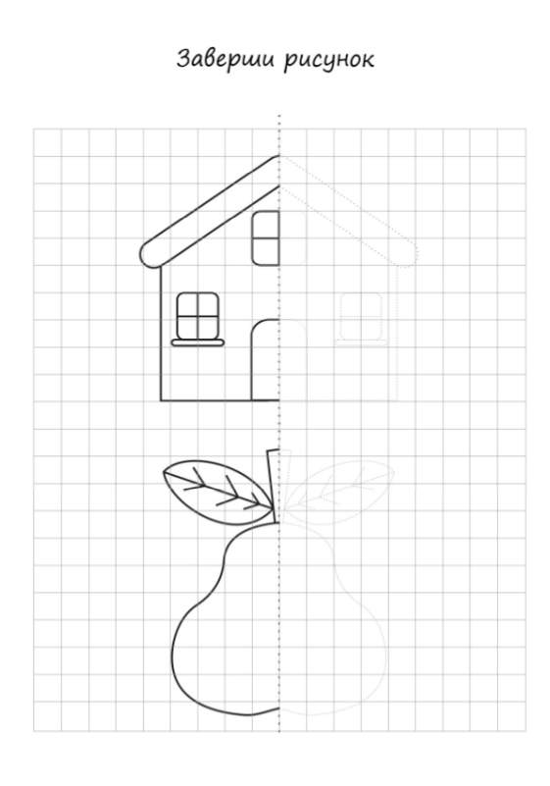

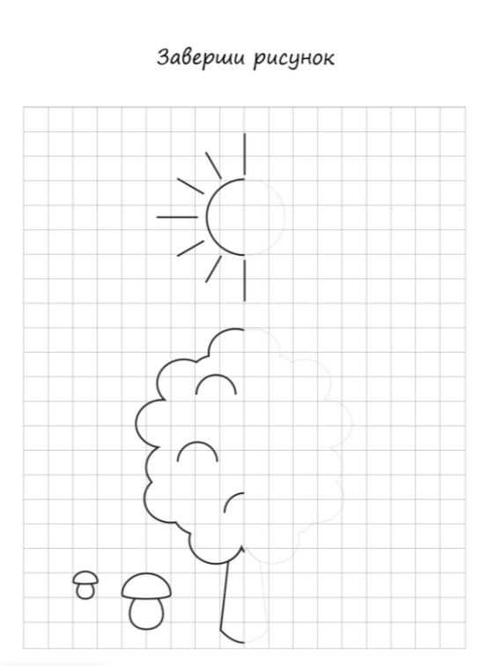

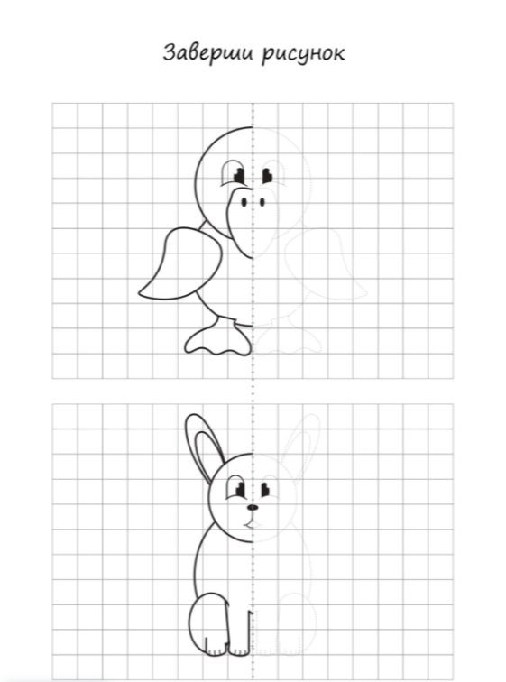

«Пройди лабиринт».
Это задание развивает внимание.
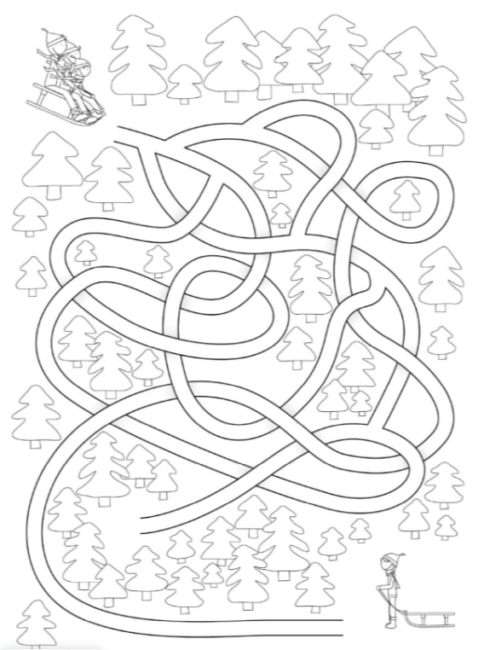

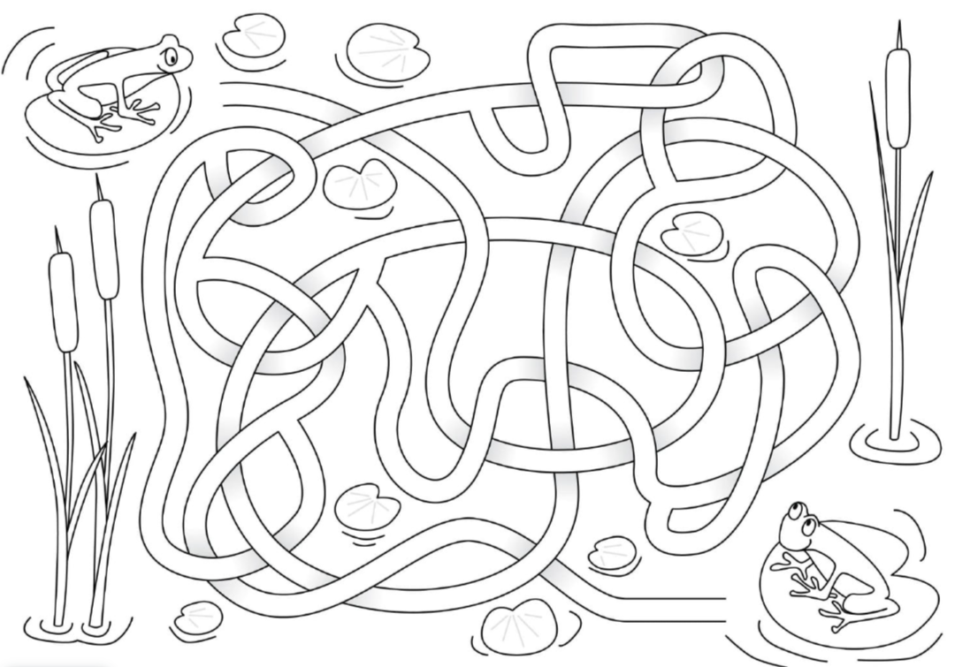

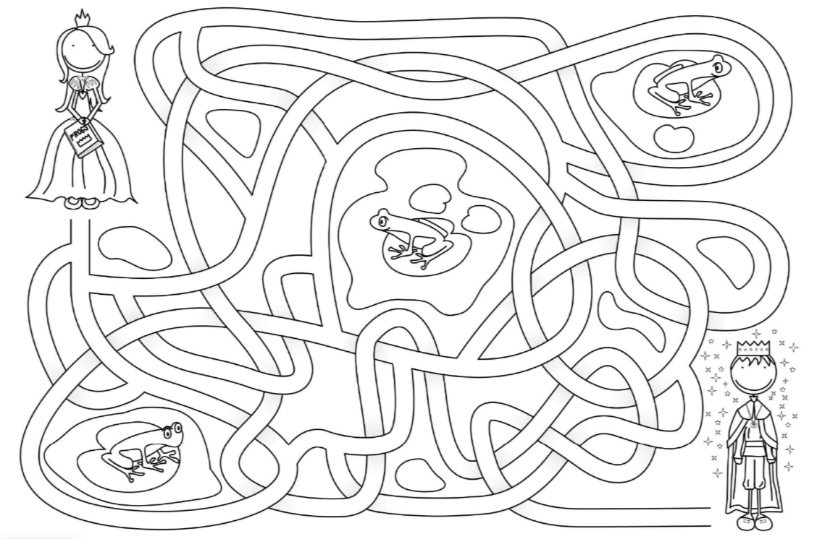

«Найди и посчитай»
Это задание развивает внимание и закрепляет счетные умения.
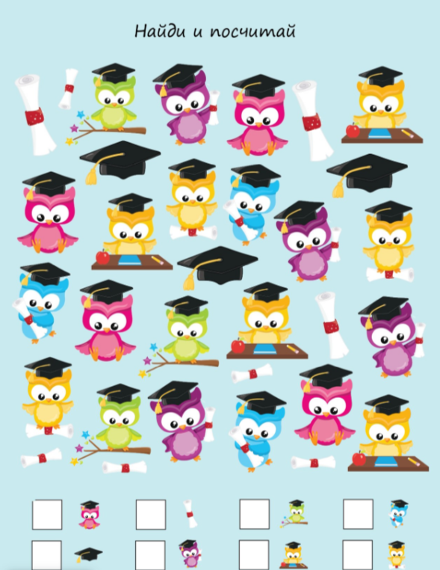

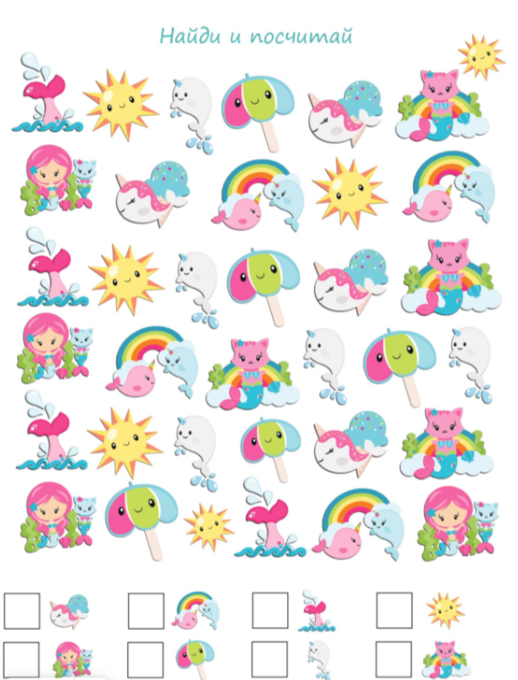

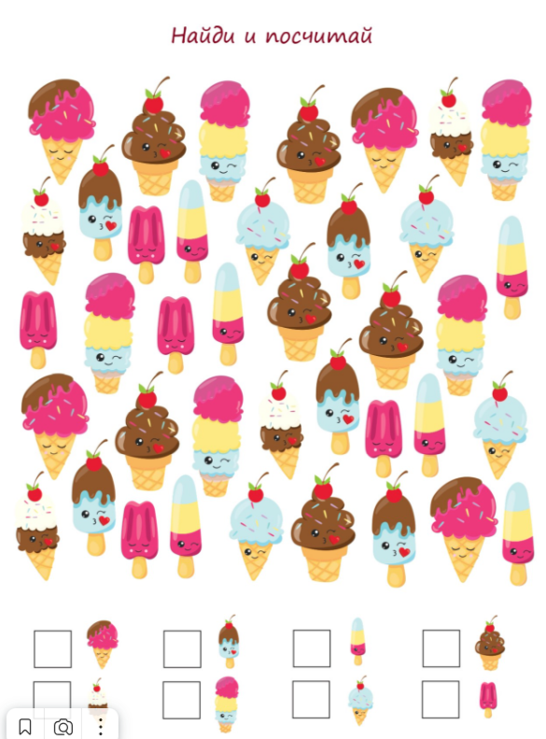

Подготовила учитель-дефектолог
Дмитриева С.О.

